Определение рационального уравнения
Рациональные уравнения – это уравнения, в которых и левая, и правая части рациональные выражения.

Целые рациональные уравнения
Важно знать, что рациональные уравнения в свою очередь тоже разные бывают.
Если в дроби нет деления на переменную, тогда рациональное уравнение будет называться целым (или линейным) уравнением.

Алгоритм решения рациональных уравнений:

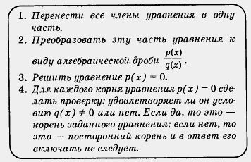

Дробно рациональные уравнения
Дробно рациональное уравнение - рациональное (без знака корня) уравнение, в котором левая или правая части являются дробными выражениями.
Решая дробно рациональное уравнение, обе его части умножаем на наименьший общий знаменатель!
Как решаются дробно-рациональные уравнения?
Алгоритм решения дробно-рационального уравнения:
1.Выпишите и «решите» ОДЗ.
2.Умножьте каждый член уравнения на общий знаменатель и сократите полученные дроби. Знаменатели при этом пропадут.
3.Запишите уравнение, не раскрывая скобок.
4.Решите полученное уравнение.
5.Проверьте найденные корни с ОДЗ.
6.Запишите в ответ корни, которые прошли проверку

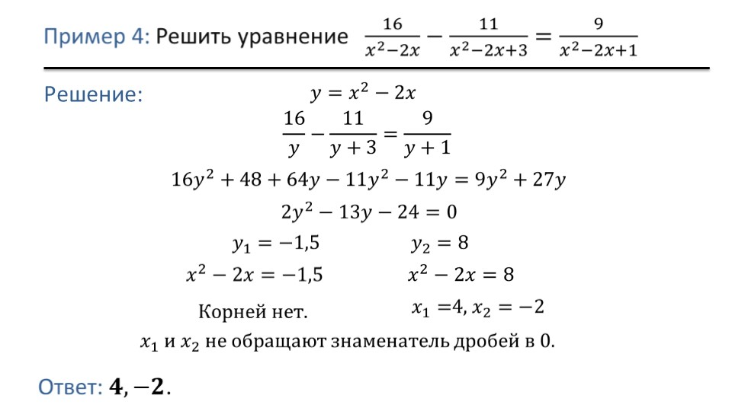
Задания:
1.Запишите в тетради ответы на вопросы:
1.1 Какие уравнения называются рациональными?
1.2 Запишите алгоритм решения рациональных уравнений.
1.3 Какие уравнения называются дробно-рациональными?
1.4 Запишите алгоритм решения дробно-рациональных уравнений.
2. Решите уравнение:
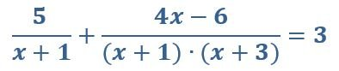

Выслать по номеру тел. 89233340020,
либо по эл. адресу: zinevich1957@mail.ru
Срок выполнения заданий: до 20.04.2020г

